今日动态
2023.9.11 星期一 晴
- 来园情况
- 出勤：小四班今日出勤人数19人，3人请假。
邹梓宁、张继宸、陈吕安冉请假。
高婧夏、陈彧、耿宸悦、王木禾、芦洛希、周金妍、于籽欣、陈彦潼、李秉臻、杨煜枫、顾乐凡、娄丁逸、陈铮、杨奕、张德坤、丁一宸、徐槿安、刘景辰、刘奕泽能开开心心来幼儿园，非常棒哦！
- 集体活动
综合《逛逛我的幼儿园》
教材分析：本次活动主要通过图片的形式先引导幼儿初步认识我们幼儿园的大门、功能室、绿化、保健室等标志性场所，接着以开火车的形式引导孩子进一步认识并产生对幼儿园的喜爱。
高婧夏、陈彧、耿宸悦、王木禾、芦洛希、周金妍、于籽欣、陈彦潼、李秉臻、杨煜枫、顾乐凡、娄丁逸、陈铮、杨奕、张德坤、丁一宸、徐槿安、刘景辰、刘奕泽能积极参与操作活动，对数学活动感兴趣。
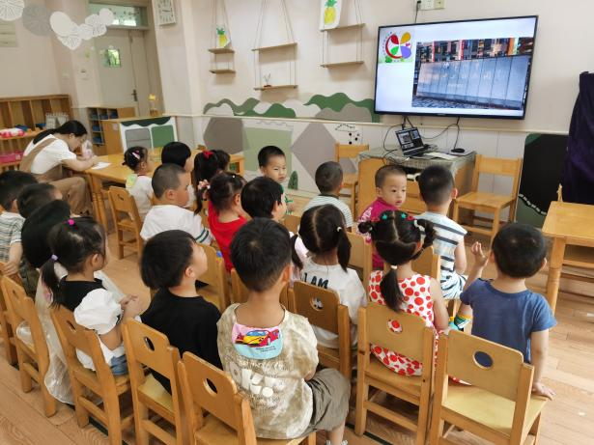 | 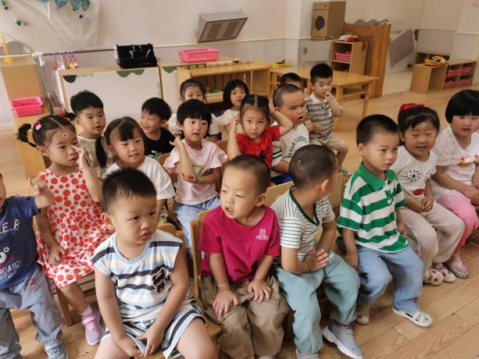

三、户外活动
今天我们户外玩的是攀爬网，孩子们很喜欢玩攀爬网，小朋友们都愿意勇敢尝试，运动过后及时补充水分哦！
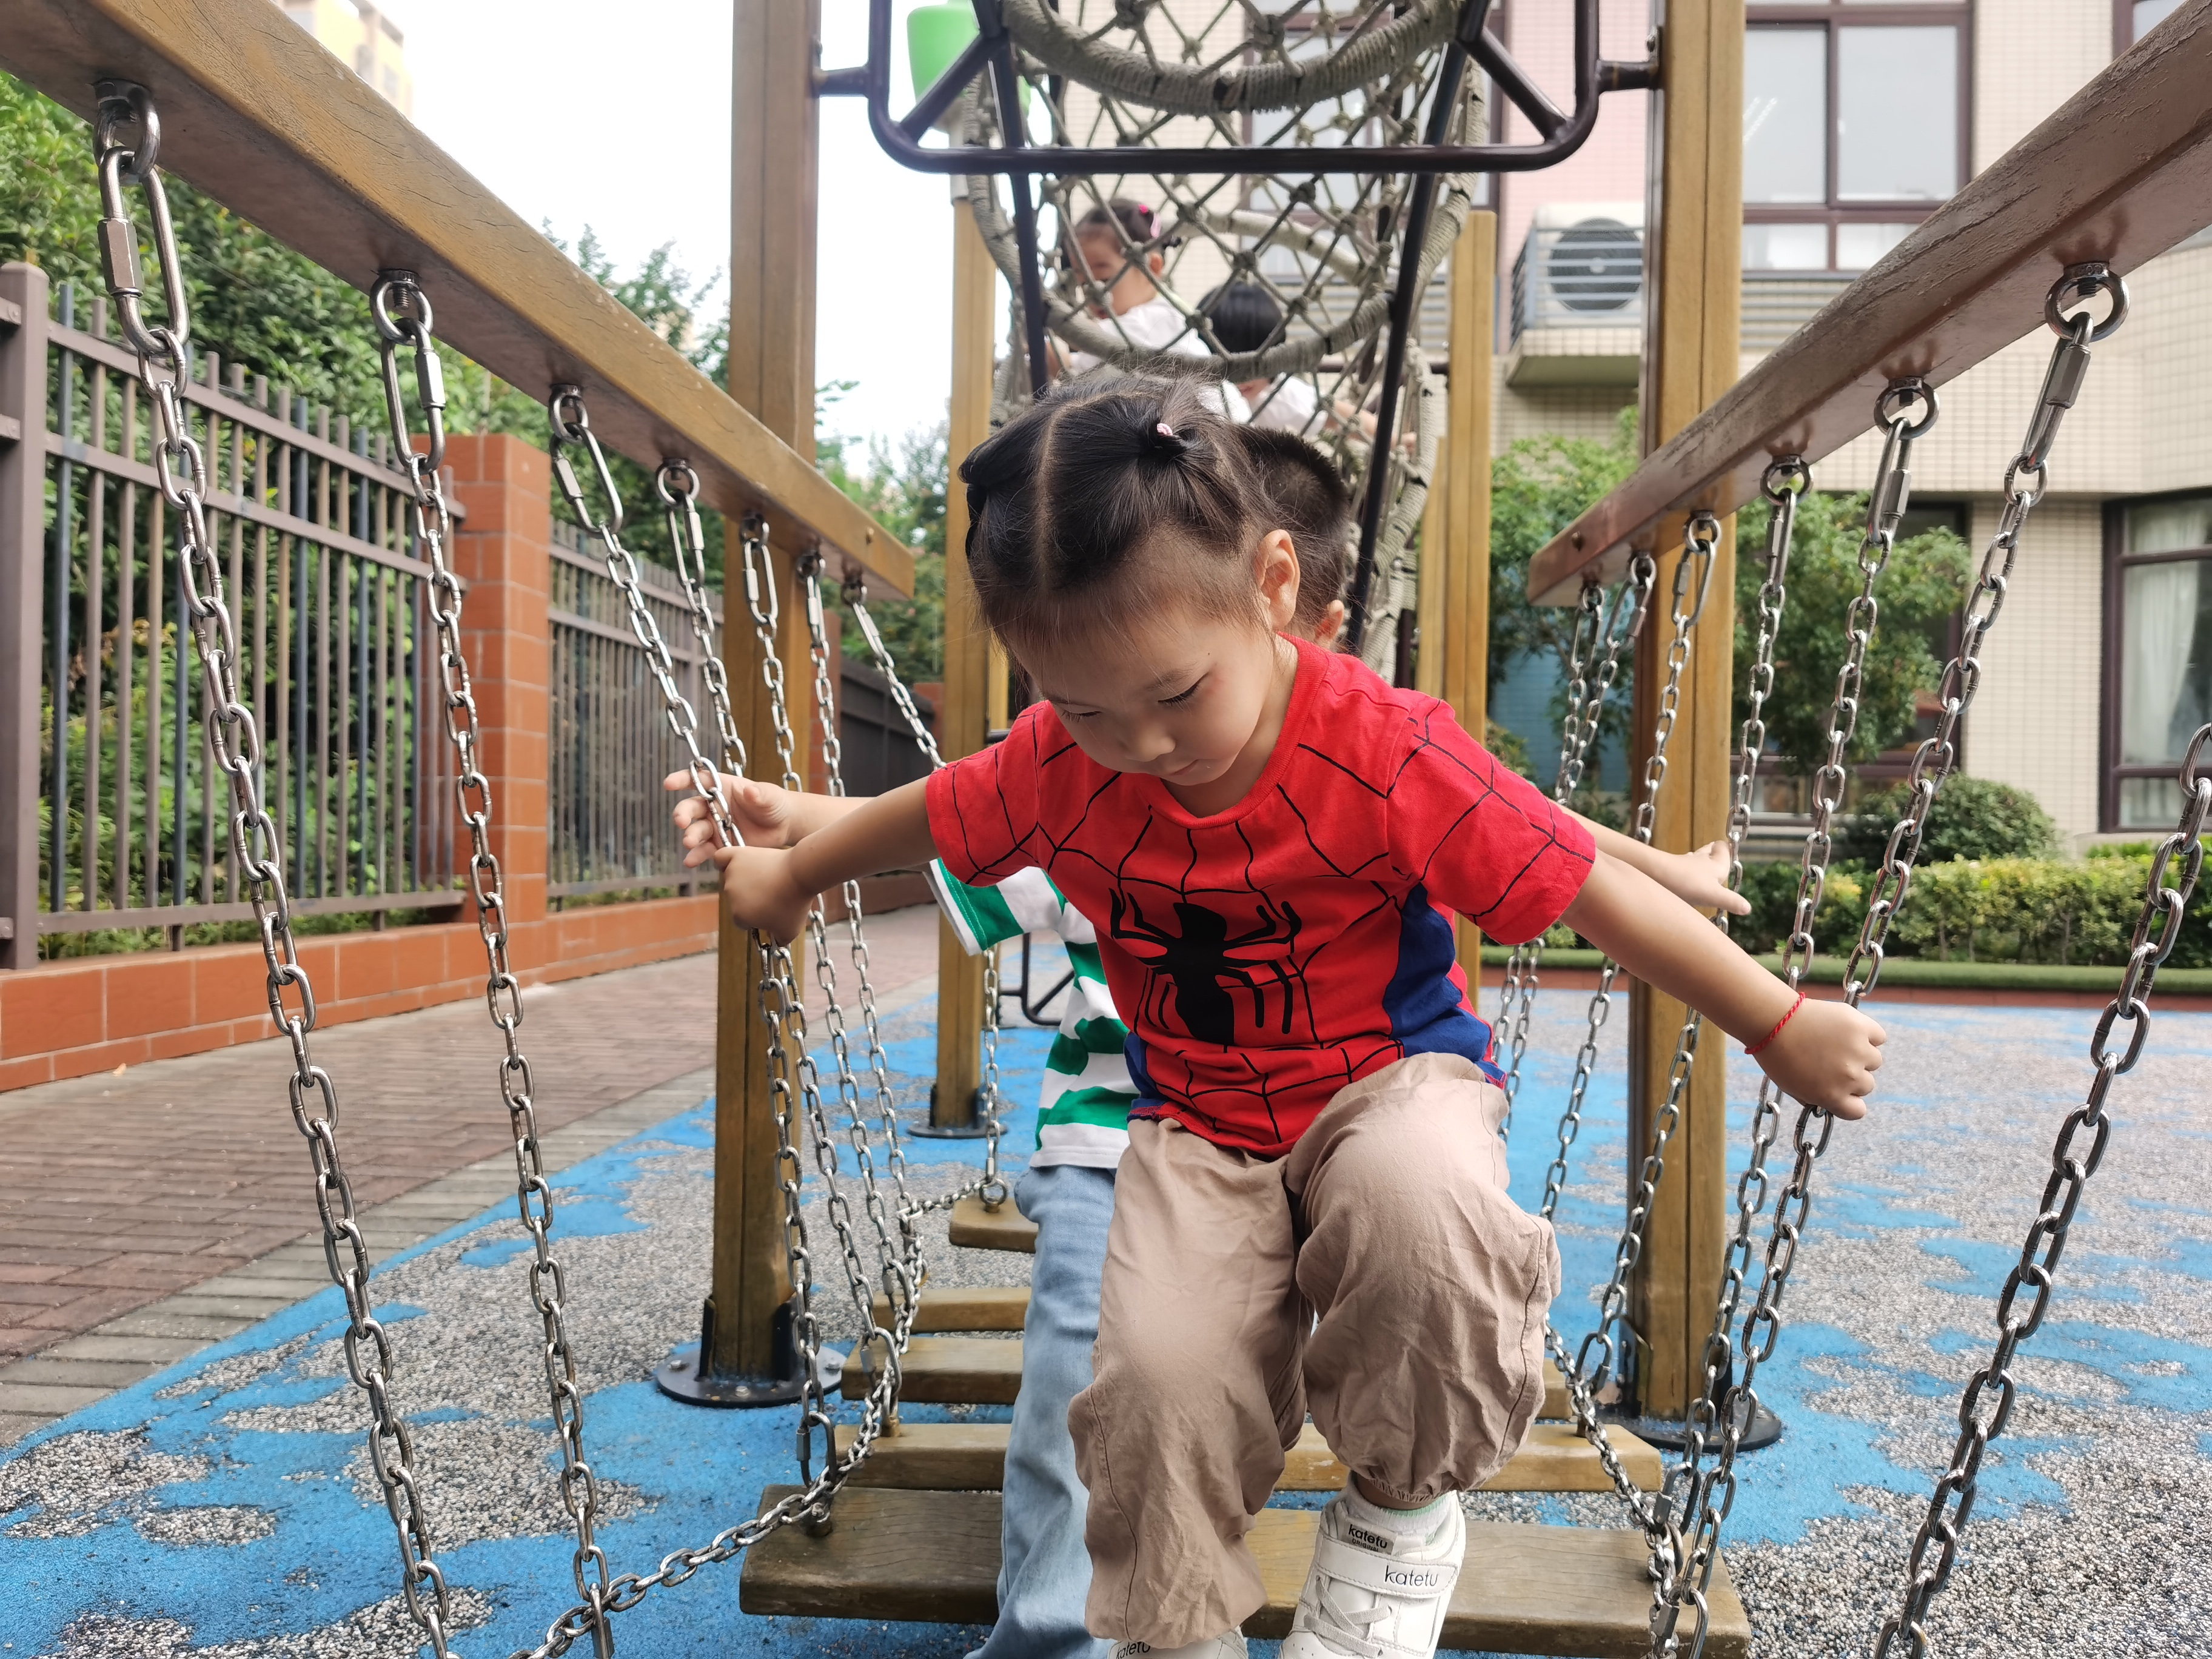 | 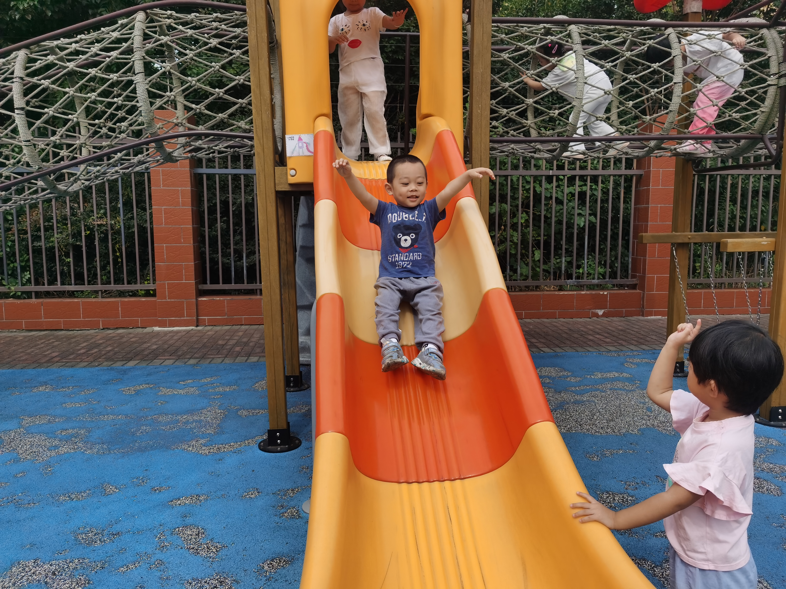
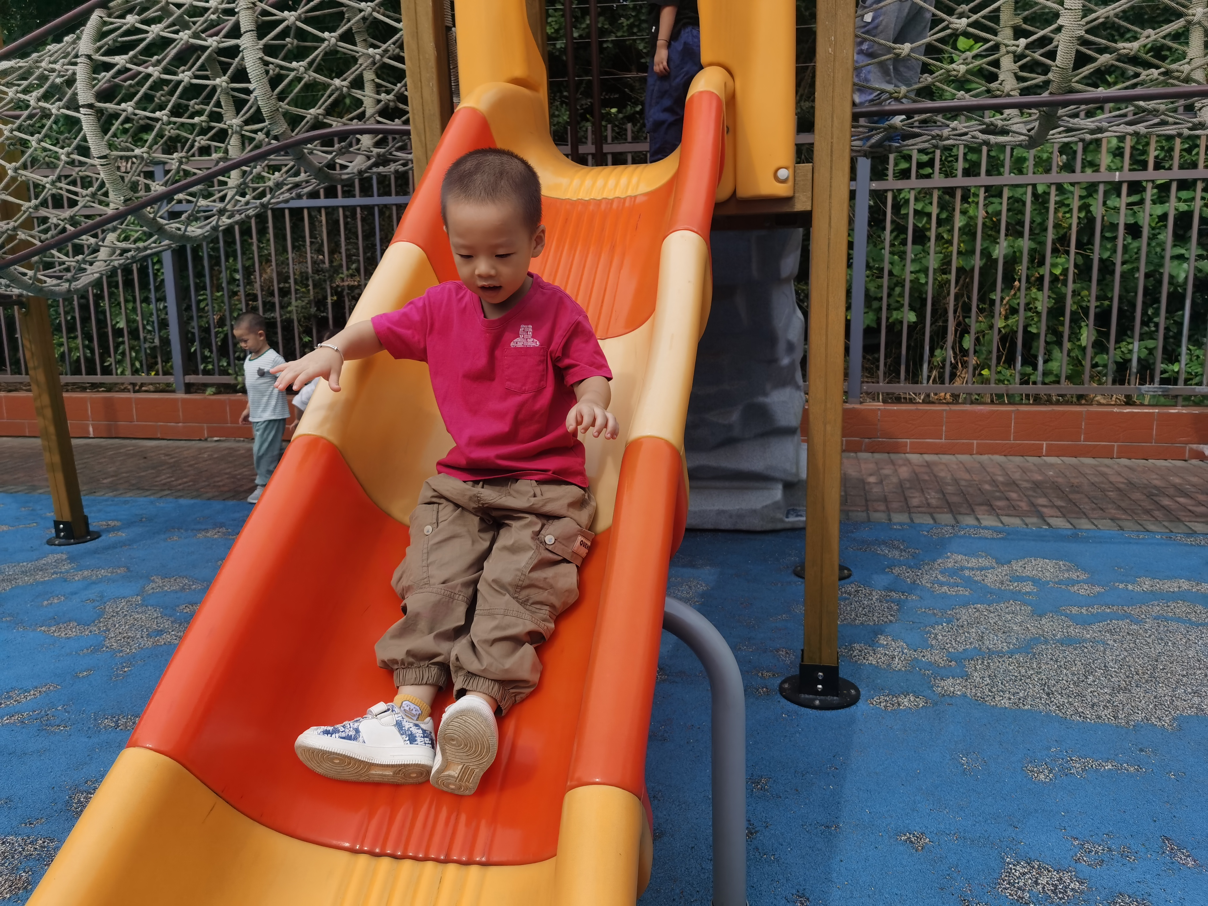 | 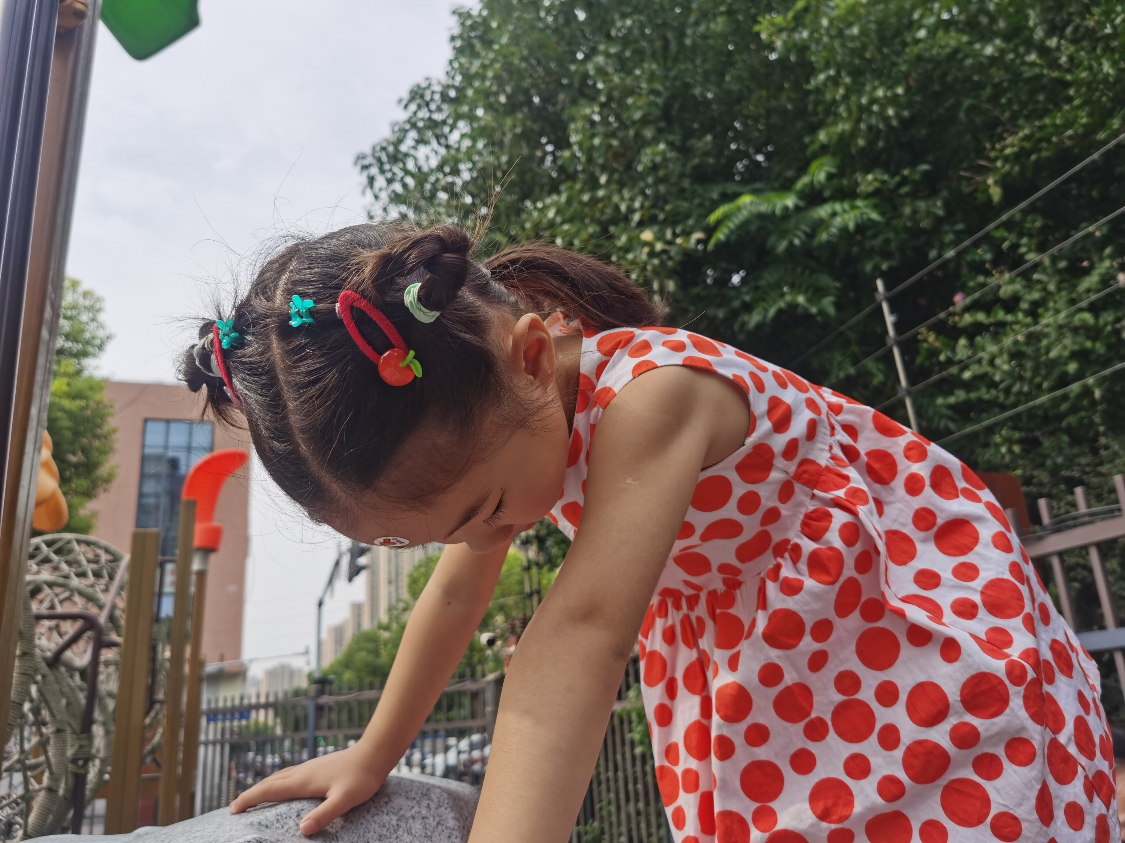
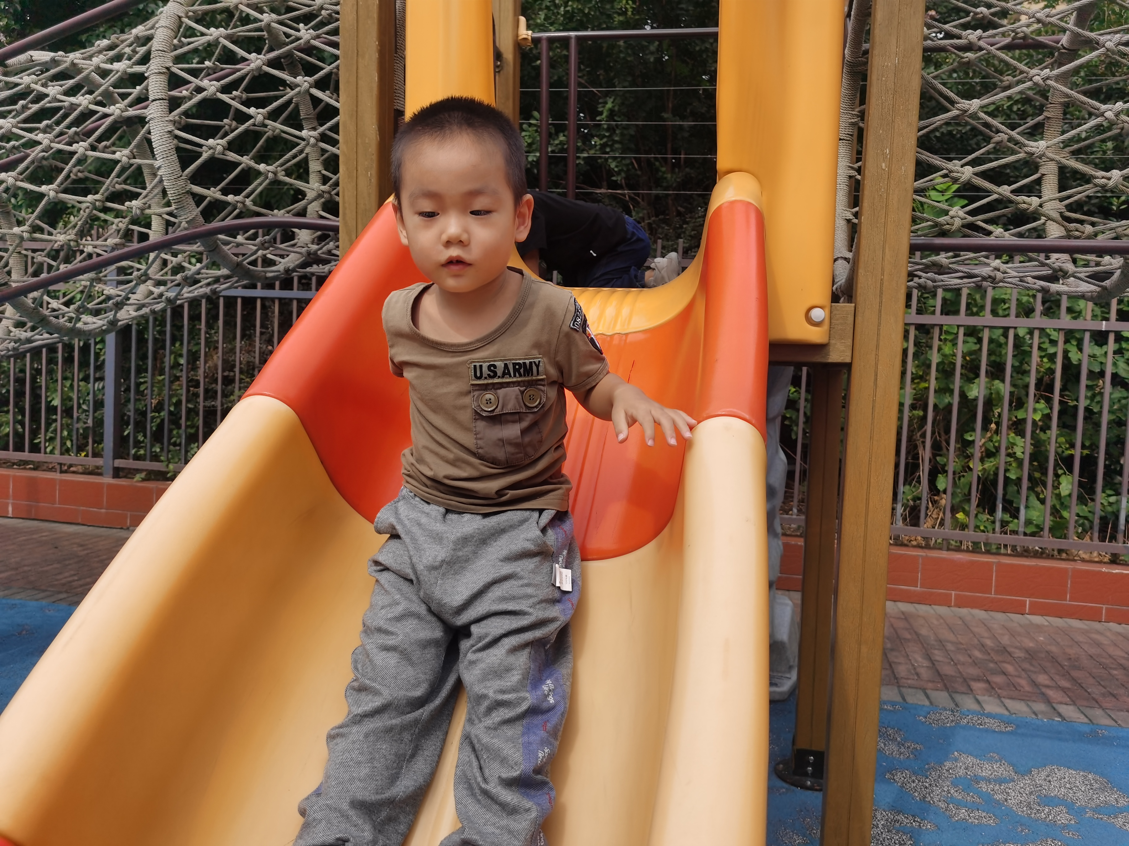 | 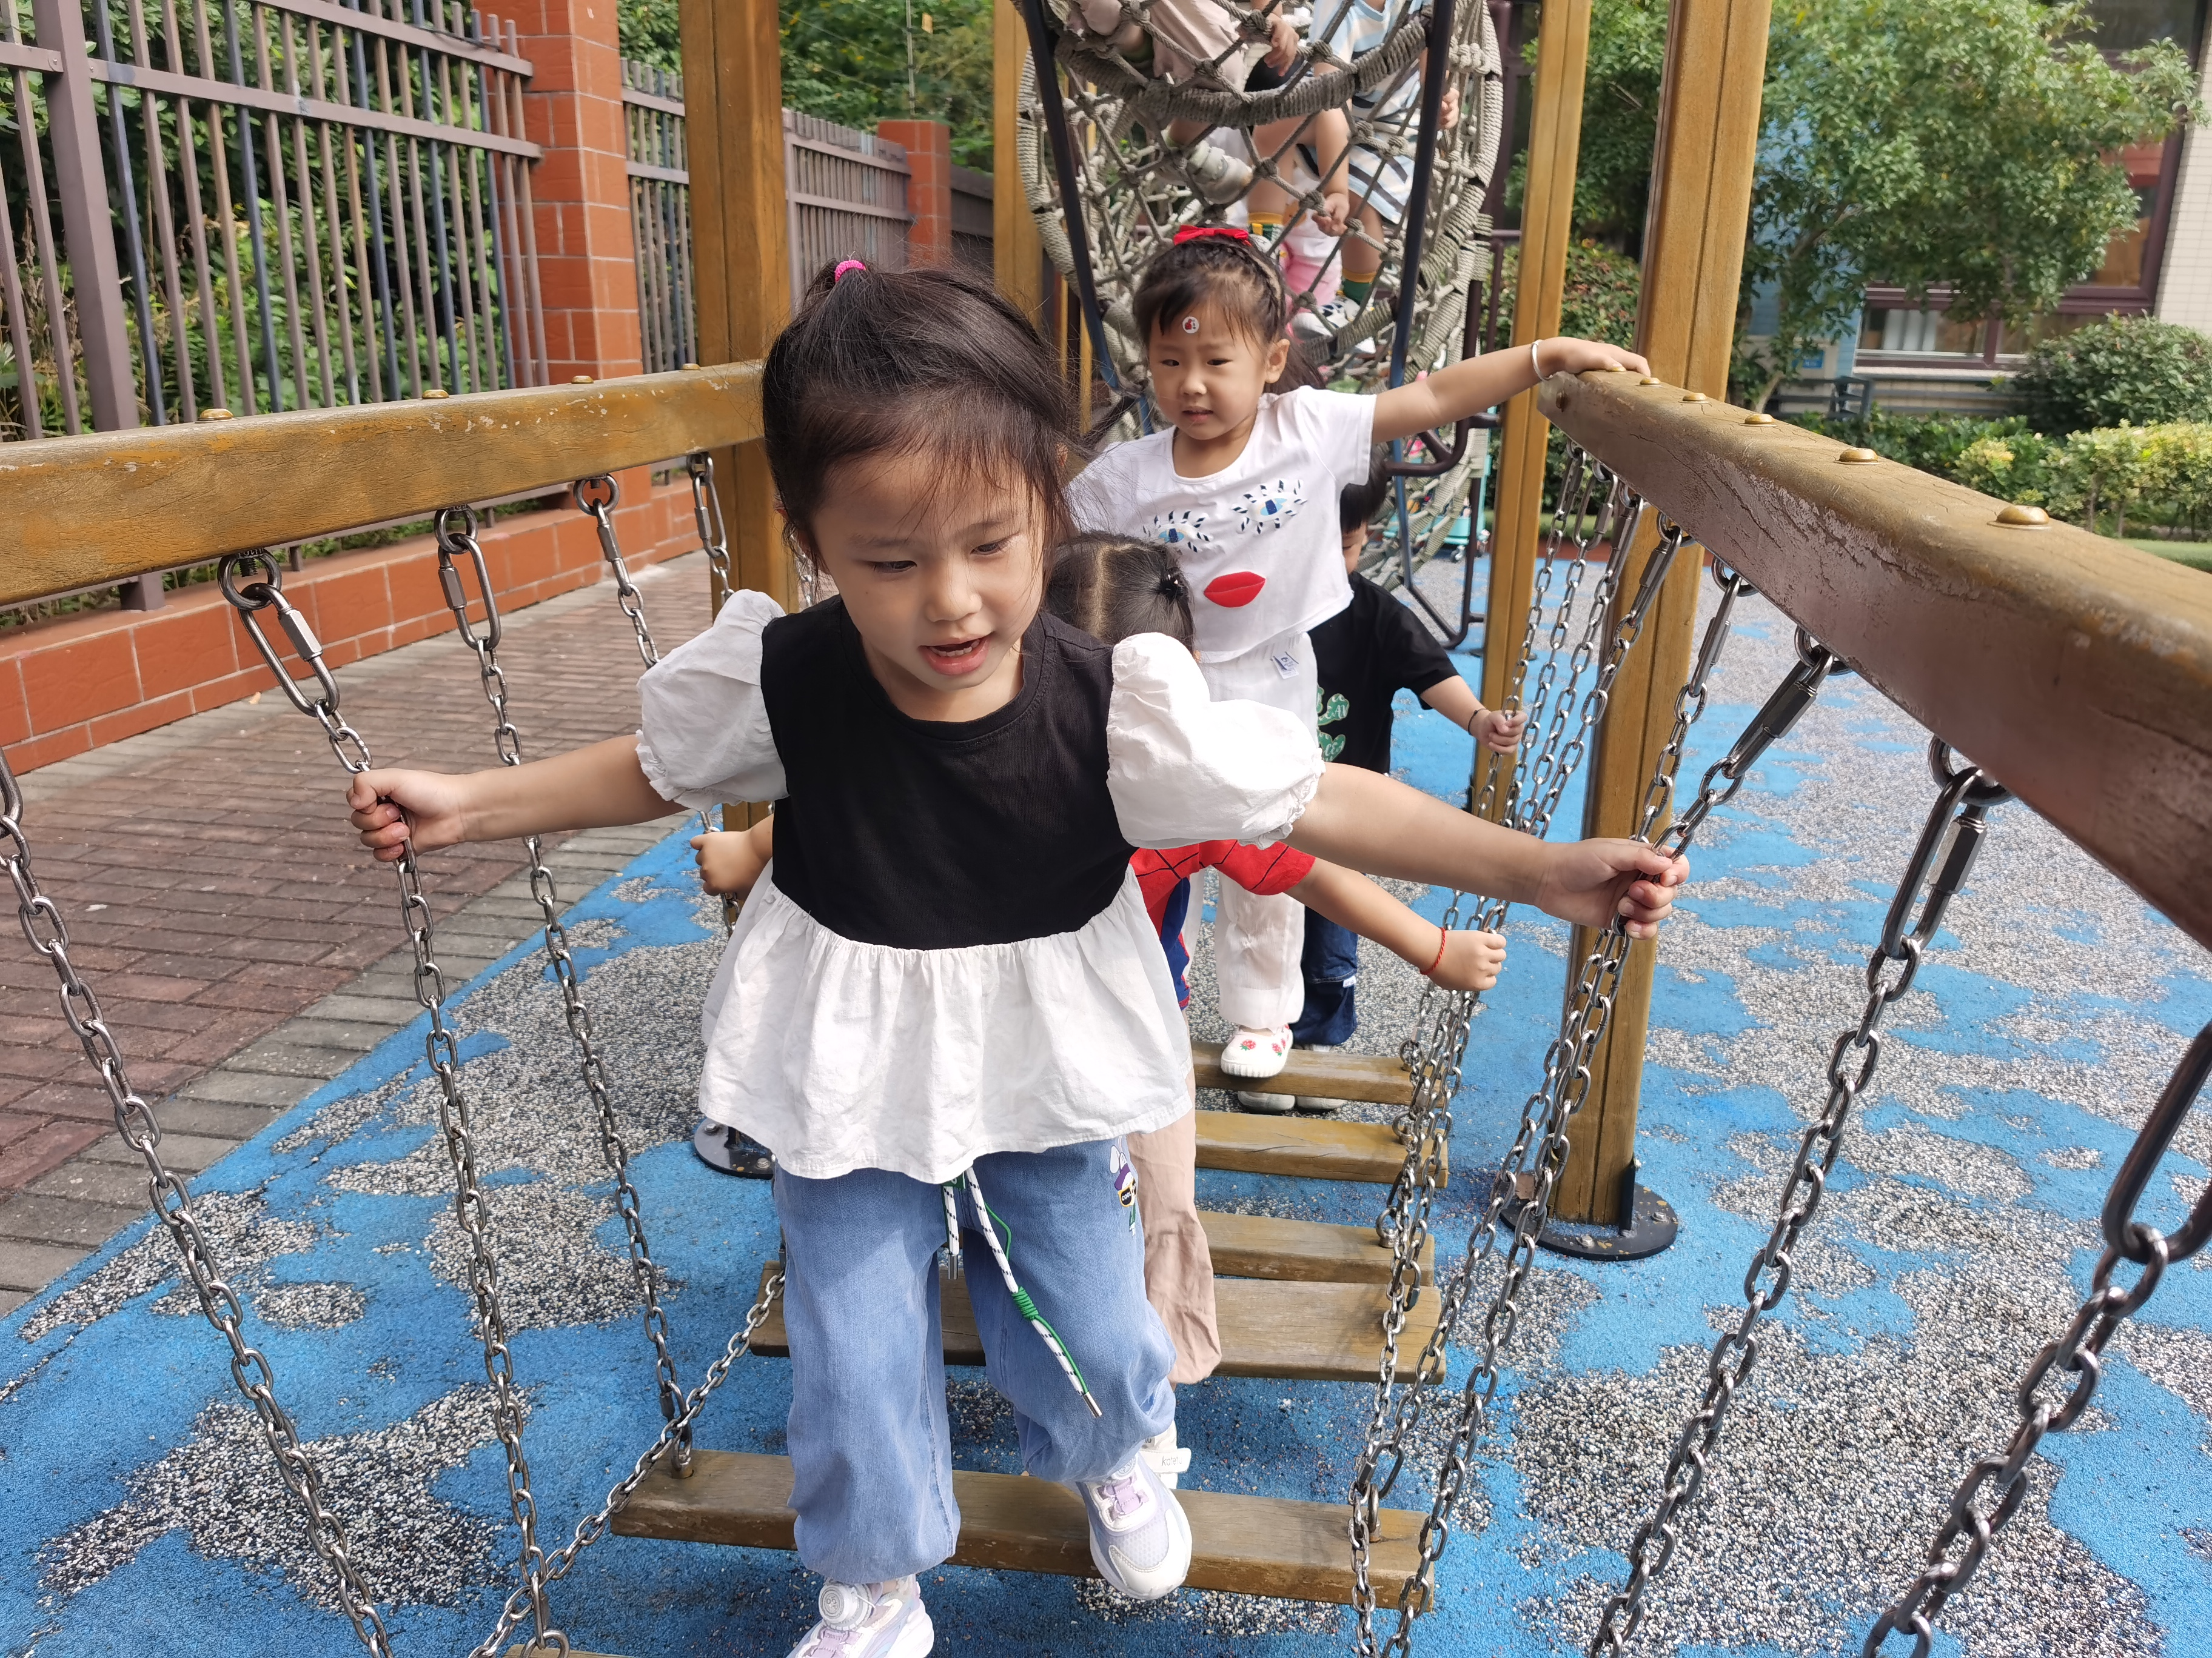

五、生活活动
午餐情况：
主食：小米饭
菜：土豆牛肉、包菜香菇
汤：鸭血豆腐汤
高婧夏、陈彧、耿宸悦、王木禾、芦洛希、周金妍、于籽欣、陈彦潼、李秉臻、杨煜枫、顾乐凡、娄丁逸、陈铮、杨奕、张德坤、丁一宸、徐槿安、刘景辰、刘奕泽能自己吃光自己的饭菜。天天、卢洛希需要老师喂饭。
散步情况：
今天楼上大班的大哥哥大姐姐带我们一起去散步啦，哥哥姐姐还跟我们聊天了呢！
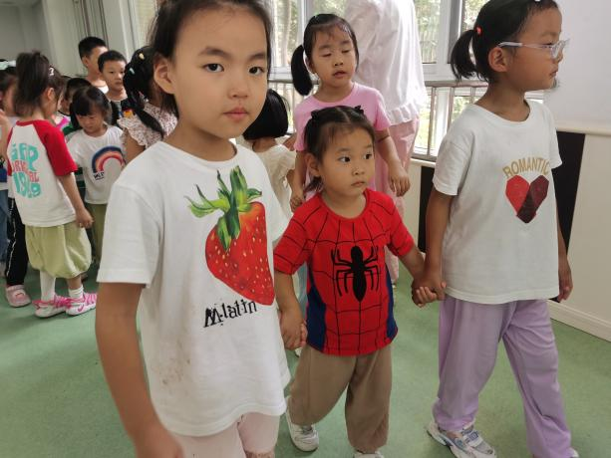 | 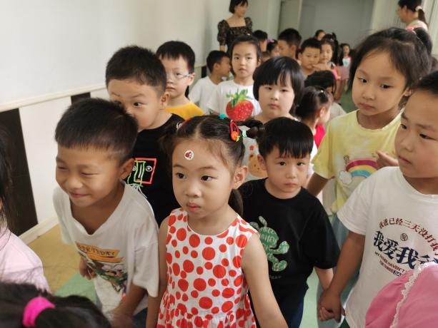
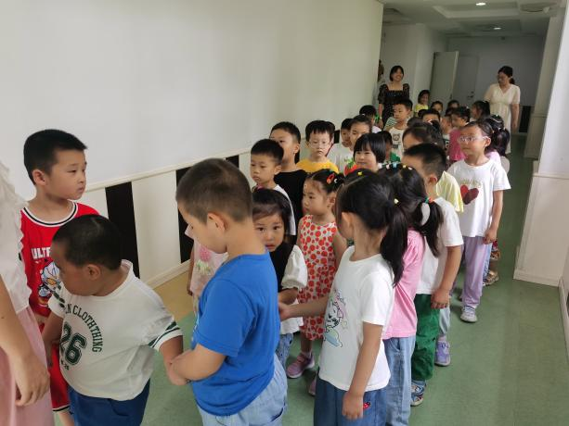 | 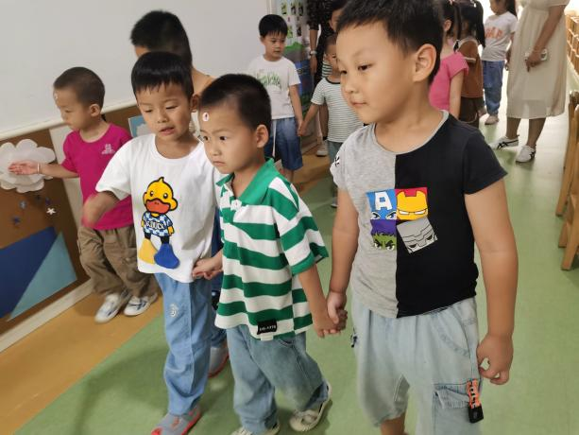
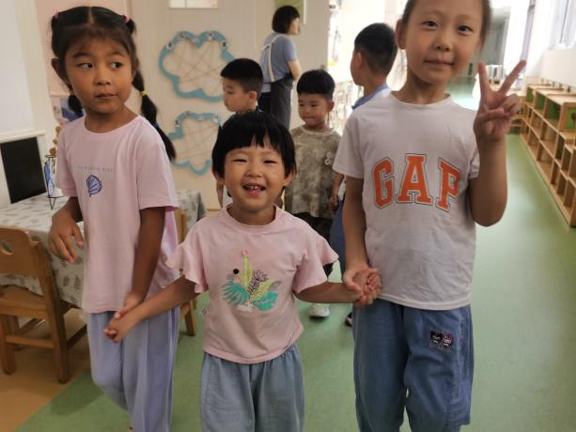 | 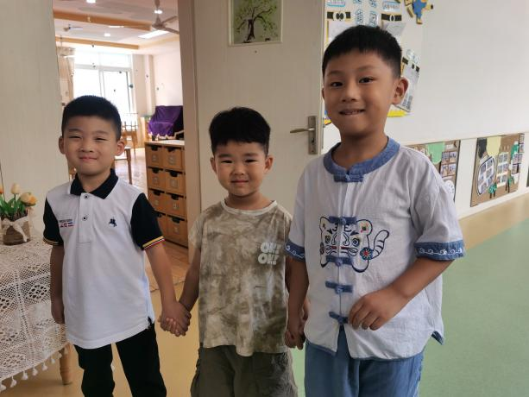

午睡情况：
高婧夏、陈彧、耿宸悦、王木禾、芦洛希、于籽欣、陈彦潼、李秉臻、顾乐凡、陈铮、杨奕、张德坤、丁一宸、徐槿安、刘景辰、刘奕泽能自己安静入睡，七喜、芒果、娄丁逸需要老师陪伴入睡。

- 温馨提示
请大家在网页上登录安全教育平台，也可以在手机上下载“安全教育平台”，并尽快完成安全教育第一课。

